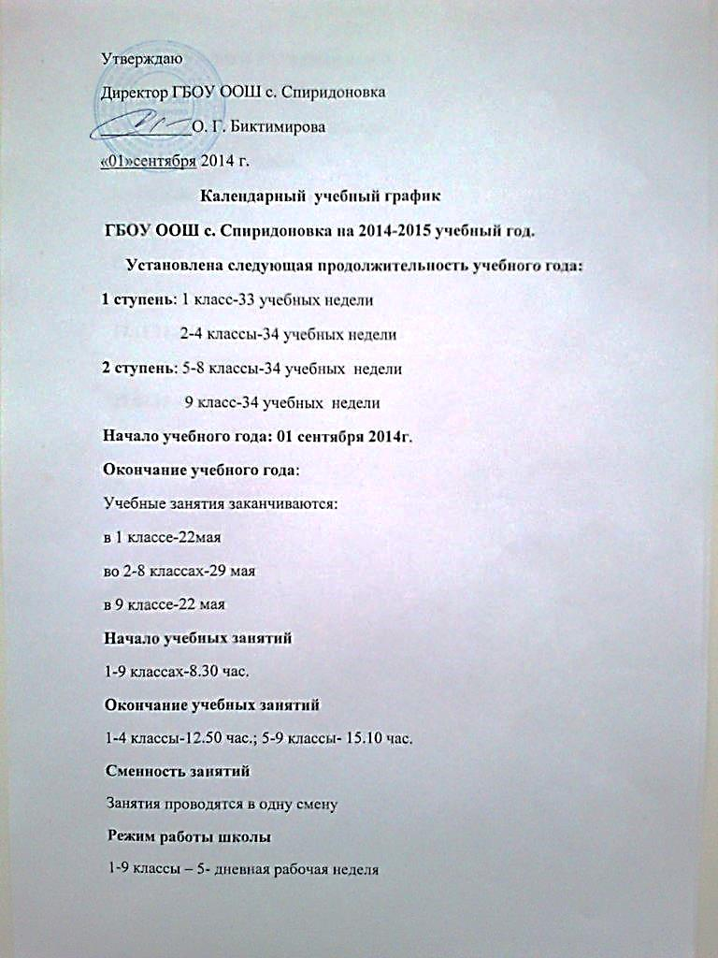

**1 учебный период**: 10 учебных недель

С 01 сентября по 07 ноября

**2 учебный период:**11 учебных недель

с 17 ноября по 14 февраля

**3 учебный период**: 13 учебных недель

с 24 февраля по 29 мая

**Сроки и продолжительность школьных каникул**:

06.10.2014 - 12.10.2014

17.11.2014 - 23.11.2014

01.01.2015 - 11.01.2015

23.02.2015 – 01.03.2015

20.04.2015 – 30.05.2015